实验二 光时域反射计（OTDR）测光纤链路特性
一．实验目的
- 了解光时域反射计工作原理及操作方法。
2． 学习用光时域反射计测量光纤平均损耗、接头损耗、光纤长度和故障点位置；
二．实验原理
光时域反射计（Optical Time Domain Reflectometer,简称OTDR）是通过测量背向瑞利散射光，测量光纤损耗、故障点、接头损耗、光纤长度的实用化测量仪器。OTDR的工作原理图如图2.1所示。
图2.1 OTDR的工作原理示意图

激光二极管发出一个窄脉冲光信号，通过光纤耦合器注入到光纤中。沿光纤各$l$点上，都会产生瑞利散射。瑞利散射光中有一部分传输方向是与入射光相反的，这部分背向瑞利散射光通过光纤耦合器，进入光电探测器，经过处理后得到的背向散射测量曲线如图2.2所示。
图中各段分别反映如下特性：
a — 由于耦合部件和光纤前端面引起的菲涅耳反射脉冲。
b — 光脉冲沿具有均匀损耗的光纤段传播时的背向瑞利散射曲线。
c — 由于接头或耦合不完善引起的损耗，或由于光纤存在某些缺陷引起的高损耗区。
d — 光纤断裂处，此处损耗峰的大小反映出损坏的程度。
e — 光纤末端引起菲涅耳反射脉冲。

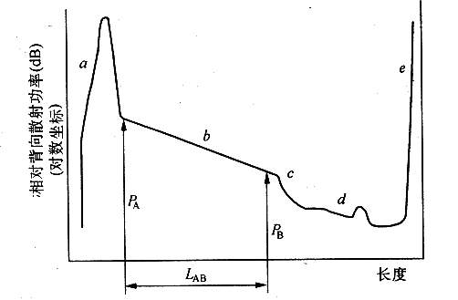
因此,利用OTDR测出的回波曲线,就可以测出光纤的平均损耗、接头损耗、光纤长度和断点位置。假设光纤的入射光功率为$P_{0}$,光纤$l$处的背向散射光返回到光纤初始端时，经过的路程为$2l$,则背向散射光功率为
图2.2 背向散射测量的典型记录曲线
$P_{S}=P_{0}e^{−2αl}$ （2-1）
$α$为损耗系数，单位为$1/\text{km}$。光纤中 $l_{A}$ 和$l_{B}$之间的平均损耗系数为
$α_{\text{AB}}=\frac{1}{2}\frac{1}{l_{\text{AB}}}\left\{\text{ln}\left(\frac{P_{A}}{P_{0}}\right)−\text{ln}\left(\frac{P_{B}}{P_{0}}\right)\right\}=\frac{1}{2l_{\text{AB}}}\text{ln}\left(\frac{P_{A}}{P_{B}}\right)$ （2-2）
式中$l_{\text{AB}}=\left|l_{A}−l_{B}\right|$，将$α_{\text{AB}}$的单位化为$\text{dB}/\text{km}$后衰减公式为
$α_{\text{AB}}\left(\text{dB}/\text{km}\right)=\frac{\text{10}}{2l_{\text{AB}}}\text{lg}\left(\frac{P_{A}}{P_{B}}\right)$ （2-3）
图中纵坐标为对数坐标，因此背向散射光功率是一条直线。
而光纤长度是通过激光器发出激光脉冲与接收到背向散射光之间的时间差进行测量的。
三．实验设备
AV3662A型光时域反射计 待测光纤链路 光纤跳线
四．操作步骤
1.接通电源开关。
2.被测光纤光缆的连接
将待测光纤光缆与光插件的光输出适配器相连。但光纤光缆所用活动连接器应与光插件和光输出适配器相匹配。
(1)必须确保光连接器无灰尘污染，无任何外部杂物。
(2)用无水酒精棉球清洗光连接器的端面，加上匹配油。
(3)将光输出盒盖板向左移动。
(4)将光纤光缆连接器小心地插入光输出适配器，且适当旋紧。
(5)慢慢松回盖板。
3．波长设定。
按OTDR仪器面板上右下角的“λ”键，切换工作的激光波长。在OTDR屏幕右下角显示的“WL：1550/1310nm SM”，表示当前工作波长为1550nm。再按一下OTDR仪器面板上右下角的“λ”键，此时在OTDR屏幕右下角显示“WL：1310/1550nm SM”，表示当前工作波长为1310nm。
4.量程、脉宽的设定
量程：一般选为被测光纤长度的两倍以上，如设置太大，会增加测试时间，并会增加测量误差。按OTDR屏幕右侧的菜单按钮“条件”，再按OTDR屏幕右侧的菜单按钮“量程”，此时在屏幕下方的“DR：16km”高亮显示，再旋转OTDR右上方的旋钮，选择量程为32km，即在屏幕下方显示“DR：32km”为止。按两次OTDR屏幕右侧最下面的菜单按钮，回到主菜单界面。
脉宽：选择原则是宽脉冲发射光功率大，测的距离远，信噪比好，但测距空间分
辨率低；而窄脉冲信噪比差，测距空间分辨率高，因此，一般测短距离光纤选窄脉冲，长距离则选宽脉冲。按OTDR屏幕右侧的菜单按钮“条件”，再按OTDR屏幕右侧的菜单按钮“脉宽”，此时在屏幕下方的“PW：100ns”高亮显示，再旋转OTDR右上方的旋钮，选择脉宽为表2-1中相应的值。按两次OTDR屏幕右侧最下面的菜单按钮，回到主菜单界面。
5.预测试状态
按面板上的“START/STOP”键即进入预测方式，此时光插件的激光二极管（LD）将发射光脉冲，CRT上以对数标度显示由光脉冲引起的菲涅尔反射光、瑞利后向散射光检测后的电信号的波形，且不断刷新。
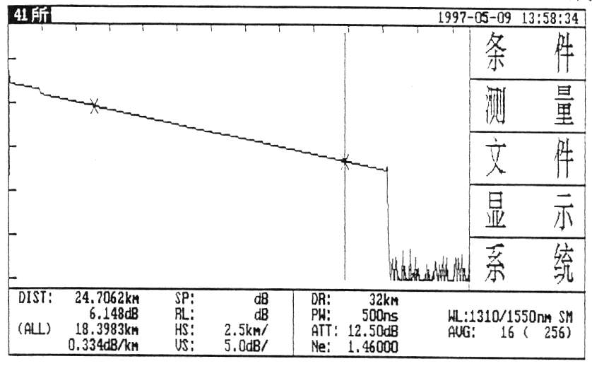
6.进入停止状态
图2.3 测两点平均损耗的结果显示
按OTDR面板上的“START/STOP”键直接进入停止状态。CRT上显示稳定的波形，此时可以进行结果分析。
波形扩展或压缩：按“H—HIGHT”、“H—LOW”键进行水平方向扩展或压缩，按“V—HIGHT”、“V—LOW”键进行垂直方向扩展或压缩。
7．光纤两点间平均损耗的测量
首先按OTDR屏幕右侧的菜单按钮“测量”，再按OTDR屏幕右侧的菜单按钮“项目选择”， 再按OTDR屏幕右侧的菜单按钮“平均损耗”，即选中测平均损耗状态。按两次OTDR屏幕右侧最下面的菜单按钮，回到主菜单界面。
旋动旋钮，移动“1”字光标时，光标所在的标志点随光标移动到所需位置，按“MARK”键，将光标切换到另一个标志点上，旋动旋钮，移动光标到另一个所需位置。此时CRT左下方即显示光纤两点间距离“DIST：5.120km”、损耗“2.120dB”及平均损耗“0.312dB/km”,其显示结果如图2.3所示。
8.连接损耗的测量
首先按OTDR屏幕右侧的菜单按钮“测量”，再按OTDR屏幕右侧的菜单按钮“项目选择”， 再按OTDR屏幕右侧的菜单按钮“连接损耗”，即选中测连接损耗状态。按两次OTDR屏幕右侧最下面的菜单按钮，回到主菜单界面。
在连接损耗状态下，设置四个标志点，旋动旋钮，移动光标，把前两标志点置于第一段光纤测试波形线性部分，后两标志点置于第二段光纤测试波形的线性部分，CRT上即显示出连接损耗“SP：0.912dB”。为避免标志点置入不当，可将垂直标度和水平标度进行适当扩展。其结果显示如图2.4所示。
9.反射损耗测量
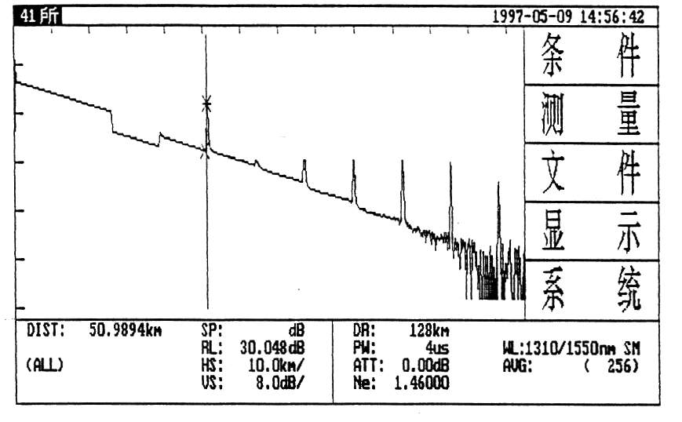
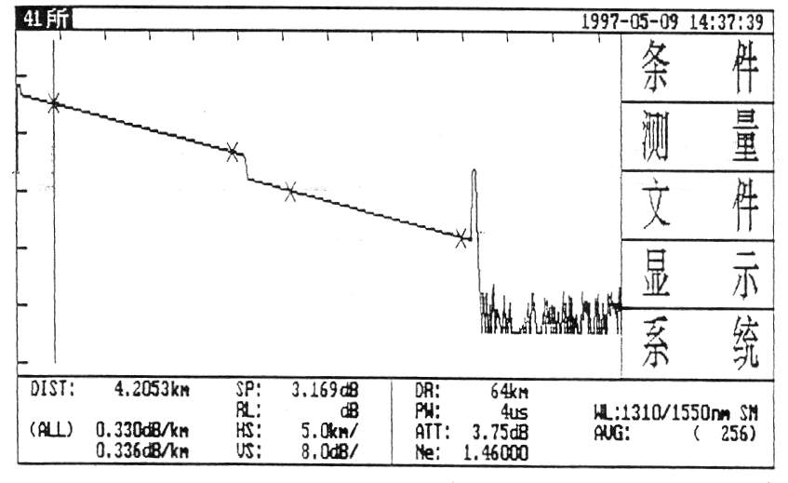
首先按OTDR屏幕右侧的菜单按钮“测量”，再按OTDR屏幕右侧的菜单按钮“项目选择”， 再按OTDR屏幕右侧的菜单按钮“反射损耗”，即选中测反射损耗状态。按两次OTDR屏幕右侧最下面的菜单按钮，回到主菜单界面。
图2.5 测反射损耗结果显示
图2.4 测连接损耗结果显示
在波形末端菲涅尔反射峰刚上升的前一点（散射信号处）置一标志点，再在反射峰顶置一标志点，即在CRT上显示出反射损耗的大小“RL：48.453dB”。其结果显示如图2.5所示。
重复操作步骤2到9，完成表2-1中所有的内容。
注意事项:
1)．在“START/STOP”键灯亮时，激光器在工作，此时有光脉冲输出，所以光纤光缆连接时，仪器应处于“STOP”状态，即键灯灭的时候。光脉冲是不可见的，虽相当弱，不致损伤人体，但也应防止光脉冲射入人眼。
2）．光连接器是精密光系统，注意防止灰尘及其它外部杂物的污染。
3）．将活动FC型连接器接至FC型插座时，注意对好定位键，上紧时转动金属紧固环，不得扭转光纤或光缆本身。输出盒滑板应慢慢返回，不得撞击活动连接器。
4). 一般情况下，选择测试量程应大于被测光纤的两倍，以避免第一次和第二次测菲涅耳反射信号叠加到后向反射信号上，造成测试的误差。

五．实验报告要求
- 不同波长、不同脉冲宽度条件下测量连接损耗、平均损耗和反射损耗。将结果记录在表2-1中。
  - 对实验结果进行分析。

表2-1 OTDR测量结果
量 程  （km） | 波 长  （nm） | 脉 冲 宽 度  （ns） | 平 均 损 耗  （dB/km） | 连 接 损 耗  （dB） | 反 射 损 耗  （dB）
 | 1310 | 100ns
 | 1310 | 500ns
 | 1310 | 1μs
 | 1310 | 4μs
 | 1550 | 100ns
 | 1550 | 500ns
 | 1550 | 1μs
 | 1550 | 4μs

